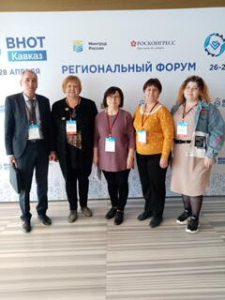
«ВНОТ - КАВКАЗ 2023»
Спутник Всероссийской Недели охраны труда

27-28 апреля 2023 года министерством труда и социальной защиты Российской Федерации совместно с министерством труда и социальной защиты населения Ставропольского края на территории МВЦ «Минводы ЭКСПО» проведен региональный форум «Всероссийская неделя охраны труда - Кавказ», который явился мероприятием – спутником VIII Всероссийской недели охраны труда – 2023.
Фонд «Росконгресс» в лице лучших экспертов России, имеющий многолетний практический опыт в области охраны труда, разработке нормативно - правовых актов по охране труда, осуществлял работу мероприятия.
Целью форума явилось представление современных тенденций в развитии всех аспектов трудовых отношений, детальный анализ кейсов, практик применения обновленного законодательства в области охраны труда.
Делегация Степновского муниципального округа Ставропольского края, состоящая их работодателей и их представителей, специалистов по охране труда, уполномоченных (доверенных) лиц приняла участие в мероприятии.
Участники форума посетили следующие пленарные сессии:
Как оказать первую помощь на производстве;
Рискориентированный подход к организации охраны труда.
В рамках пленарных сессий обсуждались вопросы совершенствования нормативно - правовой базы с точки зрения рискориентированного подхода в охране труда, итоги реализации программ и мероприятий в области охраны труда.

